PROIECT DIDACTIC
CONSTITUIREA ROMÂNIEI MODERNE
FORMAREA STATULUI NAȚIONAL UNITAR
Prof. BOTGROS DIDINA – Școala Gimnazială Sf.Varvara Aninoasa

PROIECT DIDACTIC

Unitatea şcolară: Școala Gimnazială Sf.Varvara Aninoasa
Clasa:a VIII-a B
Disciplina: Istorie
Aria curriculara : Om si societate
Timp:50 min.
Unitatea de învăţare: CONSTITUIREA ROMÂNIEI MODERNE
Conţinut: Formarea statului naţional unitar
Tipul lecţiei: Mixtă (predare – învăţare - evaluare)
Locul de desfăşurare: cabinetul de istorie
Profesor: BOTGROS DIDINA
Competente generale:
1. Utilizarea eficientă a comunicării şi a limbajului de specialitate.
2. Exersarea demersurilor şi a acţiunilor civice democratice.
3. Aplicarea principiilor şi a metodelor adecvate în abordarea surselor istorice.
Competenţe specifice:
1.2. Utilizarea termenilor istorici specifici faptelor istorice din spaţiul românesc în Epoca Modernă şi în secolul al XX-lea, în diferite situaţii de comunicare scrisă sau orală
3.7. Stabilirea unor relaţii între aspectele unui fapt istoric din Epoca Modernă şi din secolul al XX-lea, pe baza surselor istorice
2.4. Rezolvarea unor situaţii-problemă, prin utilizarea adecvată a surselor istorice referitoare la fapte din istoria românilor, desfăşurate în Epoca Modernă şi în secolul al XX-lea
3.6. Localizarea în timp şi plasarea în spaţiu a faptelor din istoria românilor, desfăşurate în Epoca Modernă şi în secolul al XX-lea, pe baza surselor istorice
Strategia didactica
a) metode şi procedee: - prelegerea, explicaţia, conversaţia euristică, cvintetul , axa cronologică,,rebus, citirea în lanț, cadranul
- activitate frontală, individuală, pe grupe
b) material didactic: - mape de lucru ( documente, harta,fişe de lucru), videoproiector, laptop, calculatoare, telefoane mobile
- texte istorice,tabla,creta, harta istorică– „România între 1859-1914”, foi de flipchart.
Bibliografie:
Alexandru Vulpe, Istoria românilor , manual , clasa a VIII-a, Ed. Sigma, 2000, p.104
Magda Stan , Cristian Vornicu, Dicționar 101 personalități istorice ,Ed. Niculescu,București ,2003,p.225-227
Viorica Moisuc, Istoria relațiilor internaționale, Ed. Fundatiei Romania de mâine ,București,2003, p. 93-104
Vasile Pascu, Atlas didactic de istorie, Ed. Universitară, Buc., 2006, pag.38
- Ghid de evaluare, SNEE, Ed. Prognosis, 2001
- Ghid metodologic Aria Curriculară „ Om şi societate”, Ed. Sc. Aramis Print, Buc., 2001

https://istoriiregasite.wordpress.com/
http://istorie-edu.ro/ist_ro.html
http://istorie-edu.ro/resurse-elevi/gimnaziu/8a.html
http://romania1918.eu/Romania1918/index.html
http://romania1918.eu/index.html?fbclid=IwAR00LA1PVDwL4Pwlq1aUPsAh6X793hUkrFSfiMuCap_Oqk4VmE5UK6HYyzQ
https://youtu.be/v8RLGBzXZ_k

Resurse create pentru desfășurarea lecției
https://www.didactic.ro/instrumente-interactive/rebus/marea-unire-5
https://padlet.com/d_botgros/uoc7olq52qei - metoda cubului
https://padlet.com/d_botgros/fmk8xl9l6kr6 - schema lectiei
https://play.kahoot.it/#/?quizId=31f63d0e-0f57-4000-80cb-ea3649002e26 - evaluare Kahoot
https://goo.gl/forms/ImUsHWGHpGnKYgUX2 - evaluare google forms
https://prezi.com/qp_he7hrycs-/formarea-statului-national-unitar/

Scenariu didactic

Etapele lecţiei/  Timp | Competente | Conţinutul lecţiei | Activitatea profesorului | Activitatea elevilor | Strategia didactica |  |  | Evaluare  forme  instrumente
 |  |  |  |  | Metode | Mijloace | Forme
1.Moment organizato  ric (3’) |  |  | În ora precedentă elevii au avut ca temă să descarce pe telefoane sau tablete Enciclopedia “România 1918. Oameni, momente și imagini” – productie Siveco și să studieze materialele publicate  http://romania1918.eu/index.html?fbclid=IwAR00LA1PVDwL4Pwlq1aUPsAh6X793hUkrFSfiMuCap_Oqk4VmE5UK6HYyzQ  http://romania1918.eu/Romania1918/index.html  Notez absenţele.  Pregătesc materialele necesare desfăşurării lecţiei. | 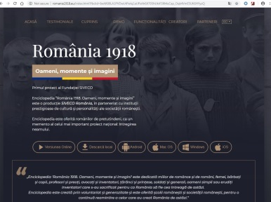  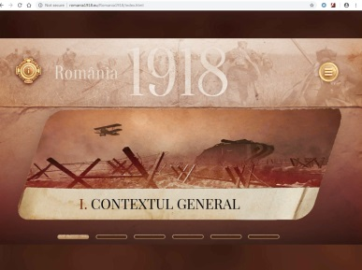  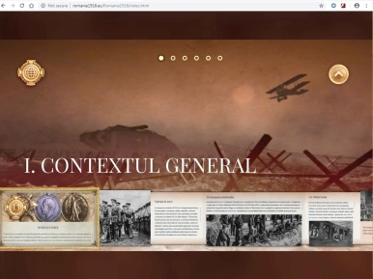  Elevul de serviciu prezintă situaţia absenţelor. Elevii îşi pregătesc manualele şi caietele. | Conversatia | Catalog  Manual caiet | Frontal | Observarea dirijată
2.Reactuali-zarea cunoştinţe  lor însuşite anterior (7’) | C 1.1  3. 6 | Războiul pentru întregirea națională | Solicit elevilor să completeze rebusul istoric pentru a descoperi pe verticala A-B  Numele țării noastre https://www.didactic.ro/instrumente-interactive/rebus/marea-unire-5 | Elevii citesc definițiile si completează online rebusul cu termenii, evenimentele sau personalitățile corespunzătoare.  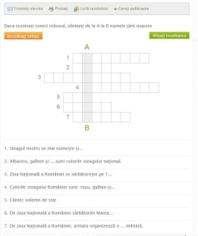 | Explicația  Rebus didactic | Fișa  telefon | Frontal Indivi  dual | Evaluare predictivă
3. Anunţarea lecţiei noi(2’) |  |  | Notez titlul lecţiei pe tablă– Formarea statului naţional unitar | Elevii receptează mesajul. | Expunerea | Tabla  Caiet  Creta | Frontal | Observarea sistematică
4.Dirijarea învăţării  (20’) | C 1.1  3. 6  2. 4  3. 7  C 1.1  3. 6  2. 4  C 1.1  3. 6  2. 4  3. 7  C 1.1  3. 6  2. 4  3. 7  C 1.1  3. 6  2. 4  3. 7 | A. Contextul international si intern  B. Unirea Basarabiei.  C. Unirea Bucovinei  D. Unirea Transilvaniei  E. Semnifica  ția istorică a Marii Uniri | Prezint elevilor situația internațională de la sfârșitul războiului care a favorizat constituirea statului național unitar prin destrămarea imperiilor multinaționale (Austro – Ungaria, Imperiul Otoman) și afirmarea dreptului la autodeterminare susținut de președintele american W. Wilson prin “Cele 14 puncte“ .  Paralel cu lupta politico-diplomatică şi militară a României pentru supravieţuire, s-a desfăşurat lupta românilor din provinciile aflate sub stăpânire străină pentru libertate naţională. Acestea au hotărât într-un cadru democratic, reprezentat de adunările populare şi printr-o consultare largă, să se unească cu Ţara.  Deplasarea armatei române în provincii s-a făcut doar la chemarea organelor reprezentative ale populaţiei româneşti, atunci când era posibilă o intervenţie străină..  Solicit elevilor să localizeze pe harta istorică imperiile multinaționale ce cuprindeau teritorii locuite de români.  https://padlet.com/d_botgros/fmk8xl9l6kr6 - schema lecției  Prezint cu ajutorul power- point situația provinciei dintre Prut și Nistru , în secolul al XIX - lea.  Solicit elevilor să localizeze pe hartă Basarabia și Chișinău.  Prezint etapele ( autonomie – independență - unire).  Precizez atitudinea Rusiei față de acest fapt istoric.  Menționez faptul că unirea a fost recunoscută în cadrul Congresului de pace de la Paris.  Prezint cu ajutorul power- point situația provinciei Bucovina, în secolul al XIX - lea.  Solicit elevilor să localizeze pe hartă Bucovina si Cernăuți.  Prezint etapele ( autonomie – indepenndență - unire), personalitățile și organismele de conducere .  Prezint cu ajutorul materialului power- point situația Transilvaniei, precizez că destrămarea Imperiului Austro- Ungar a favorizat activitatea elitelor politice pentru susținerea idealului național, la 29 septembrie 1918, în Parlamentul de la Budapesta Al. Vaida Voievod, a afirmat dreptul românilor la autodeterminare.  La Arad, a luat ființă Consiliul Național Român Central-ce a organizat Marea Adunare Națională de la Alba Iulia –  1 Decembrie 1918 - unde a fost adoptată Rezoluția unirii. Până la unirea propriu- zisă au fost alese două instituții cu caracter reprezentativ: Marele Sfat Național și Consiliul Dirigent.  Marea Unire a reprezentat împlinirea visului secular al națiunii române.  Se dublează suprafața si numărul locuitorilor.  Bucurestiul este capitala României Mari  Se modernizează statul . | Urmăresc cu atenție .  Notează, pe caiete informația .  Localizează pe hartă imperiile multinaționale și precizează teritoriile românești aflate în componența lor.  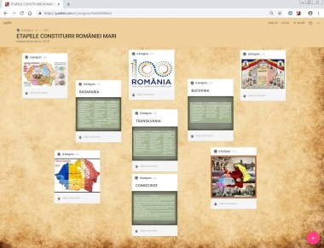  Urmăresc prezentarea Power- point, notează informațiile pe caiete, hașurează pe harta (mapa)Basarabia, localizează orașul unirii- Chișinau.  Urmăresc prezentarea Power- point, notează informațiile pe caiete, hașurează pe hartă (mapa)Bucovina , localizează orașul unirii- Cernăuti.  Urmăresc prezentarea Power- point, notează informațiile pe caiete, hașurează pe hartă (mapa)Transilvania , localizează orașul unirii- Alba -Iulia.  Noteaza informatiile ăn caiete.  Notează informațiile în caiete | Prelegerea  Explicatia  Conversația  Explicația  Obesrvarea sistematică  Conversația  Explicația  Explicația  Conversația  Explicația  Conversatia  Explicația  Conversația  Explicația  Conversația | Harta  Tabla  Caiet  Imagini power point  Harta  Tabla  Caiet  Videoproiector  Tabla  Caiet  Videoproiector  Harta  Fisă de lucru  Harta  Tabla  Caiet  Videoproiector  Harta  Tabla  Caiet  Videoproiector  Fisă de lucru  Harta  Tabla  Caiet  Videoproiector  Fisă de lucru | Frontal  Indivi  dual  Frontal  Indivi  dual  Frontal  Individual  Frontal  Individual  Individual  Frontal  Individual | Evaluare formativă  Observarea sistematică  Observarea sistematică  Observarea sistematică  Observarea sistematică
5.Asigurarea retenţiei şi a transferului (10’) | C 1.1  3.6  2.4  3.7 |  | Impart elevii în șase grupe, fiecare având sarcini distincte , pentru a completa cubul unirii. Precizez că fiecare grupă va trebui să își aleagă un reprezentant.  Mentionez timpul efectiv de lucru.  https://padlet.com/d_botgros/uoc7olq52qei - metoda cubului  Grupa I: Descrie principalele evenimente ale Marii Uniri;  Grupa a II-a: Compară și diferențiază aspectele Unirii în cele trei provincii istorice  Grupa a III-a: Analizează unele aspecte ale documentelor Unirii.  Grupa a IV-a: Asociază evenimentele Unirii românilor din 1918 cu alte evenimente europene.  Grupa a V-a: Argumentează necesitatea desăvârșirii Marii Uniri pe cale legislativă.  Grupa a VI-a: Realizează o diagrama Venn cu privire la aspectele comune dar si diferențiate în procesul Marii Uniri.  Se poate aplica și  Metoda cadranelor  Grupa I- trebuie să realizeze puzzelul unirii, lipind pe hartă cele trei provincii românesti ce s-au unit cu România.  Grupa a II-a notează personalități, organisme de conducere ce au favorizat unirea provinciilor .  Grupa a III-a realizează o axă cronologică cu principalele etape : autonomie, independență , unire Basarabia, Bucovina, Transilvania.  Grupa aIV-a – alcătuiește un cvintet(poezie ) despre unirea Basarabiei , Bucovinei, Transilvaniei cu România. | Ascultă explicațiile profesorului, se organizează pe grupe .  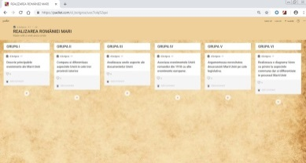  Fiecare grupă de elevi  studiază materialul didactic aflat la dispozitie pe telefoane sau tablete(enciclopedia România 1918) și elaborează sarcinile de lucru  Elevii își împart sarcinile în cadrul grupei și colaborează pentru a îndeplini sarcina de lucru. Își aleg un reprezentant al grupei care să prezinte rezultatele finale care vor fi completate și online pe pagina padlet  Fiecare grupă prezintă, prin reprezentantul ei, pagina realizată. | Explicatia  Conversatia  Metoda  Cubul  Metoda  cadranelor | Harta  Foaia de flipchart  Calcula  tor  tablete  telefoane  Calcula  tor  tablete  telefoane | Frontal  Activitate pe grupe  Activitate pe grupe | Observarea sistematică
Evaluarea  (7’) |  |  | Se va face o succintă evaluare folosind chestionarul Kahoot  https://play.kahoot.it/#/?quizId=31f63d0e-0f57-4000-80cb-ea3649002e26  și chestionarul google forms cu feedback imediat  https://goo.gl/forms/ImUsHWGHpGnKYgUX2  Fac aprecieri verbale şi notez elevii în funcţie  de activitatea desfăşurată | 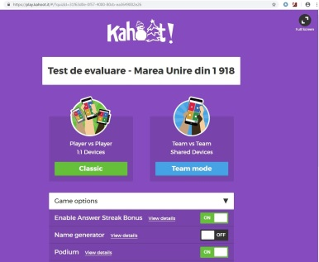  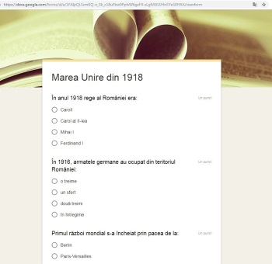  Elevii sunt atenţi la aprecierile făcute de profesor. | Conversția | Telefoa  ne  tablete | Indivi  dual | Aprecieri individuale și generale
Tema pentru acasa (1`) |  |  | Tema pentru acasă: întrebările 1, 2 - de la pagina 105 | Elevii notează tema şi ascultă explicaţiile oferite pentru efectuarea acesteia. | Explicaţia | caiet | Frontal  individual

Pentru completarea lecției și extinderea învățării prin activități extracurriculare propun câteva proiecte educative

Schema lecției Formarea statului national unitar 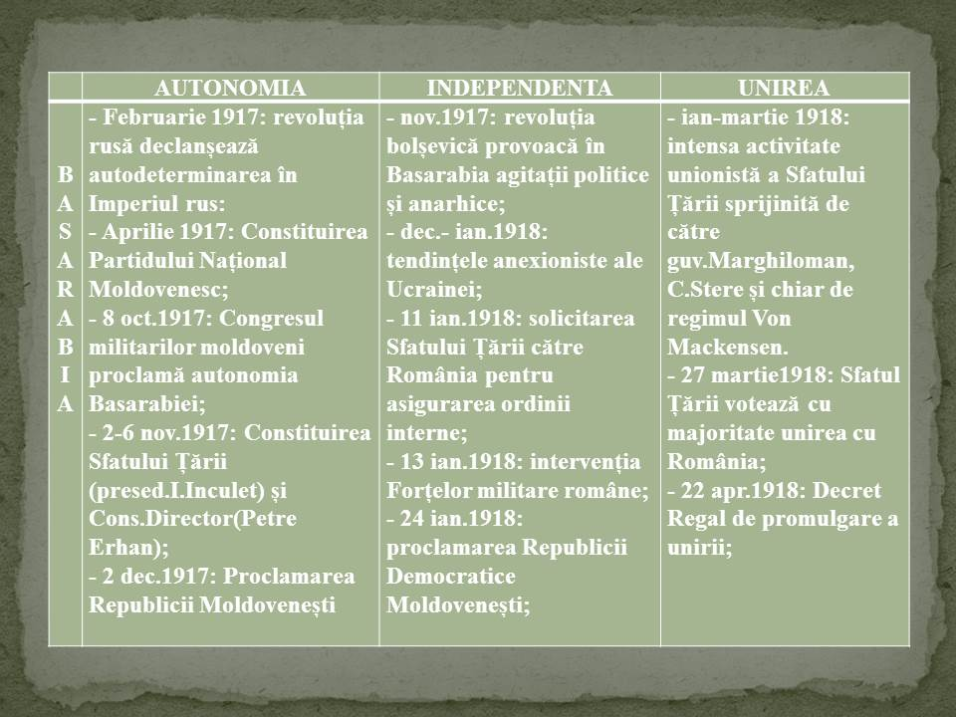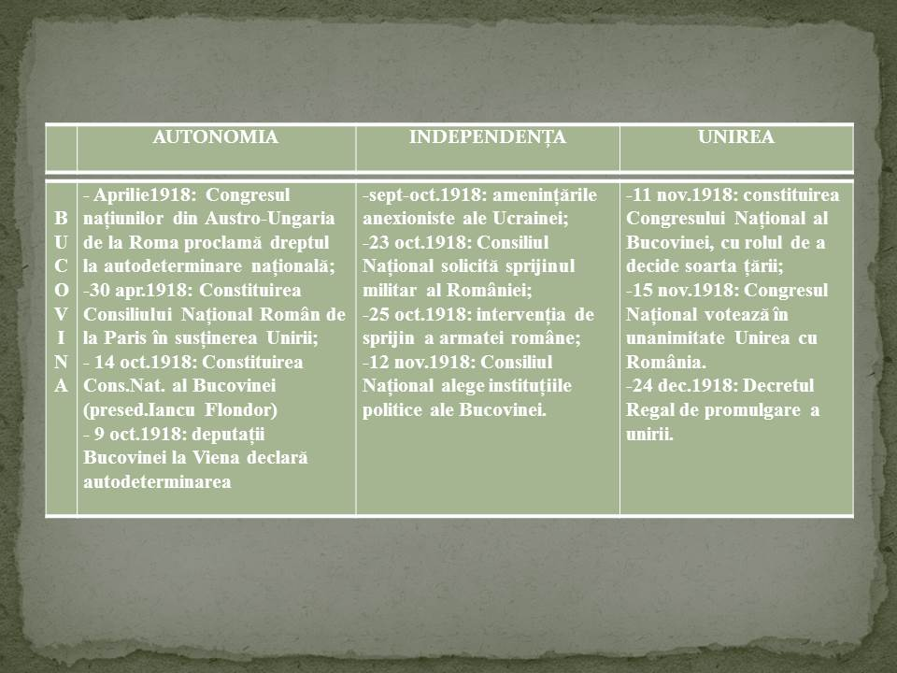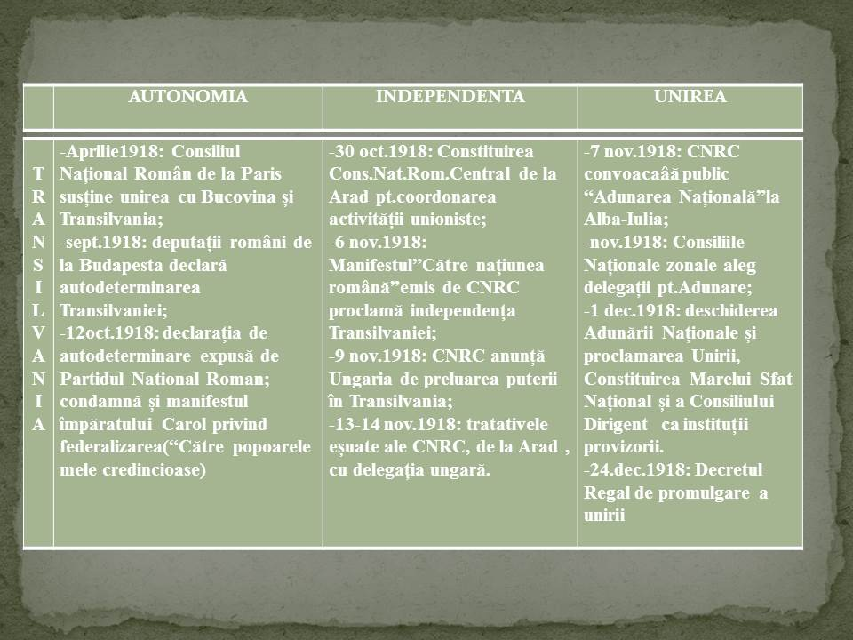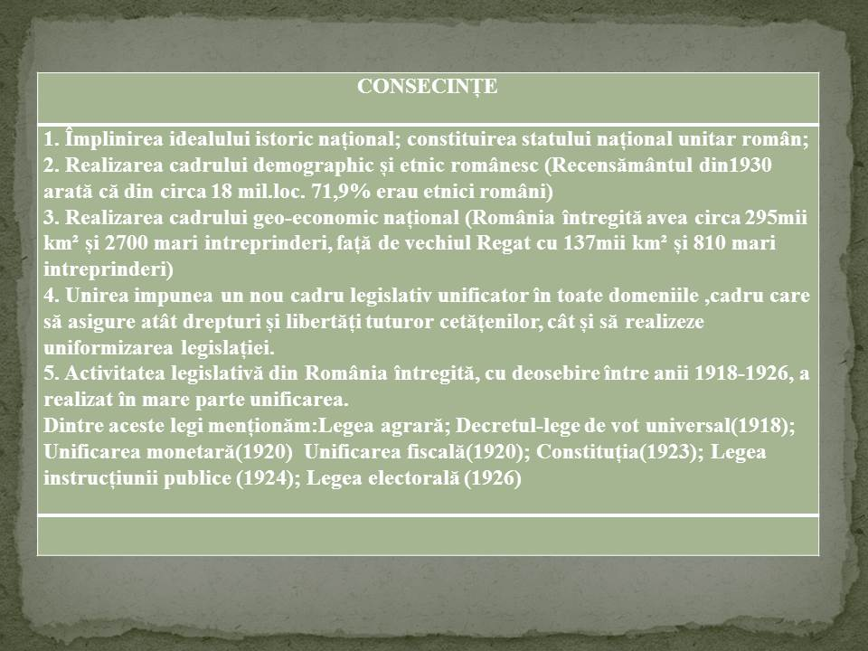
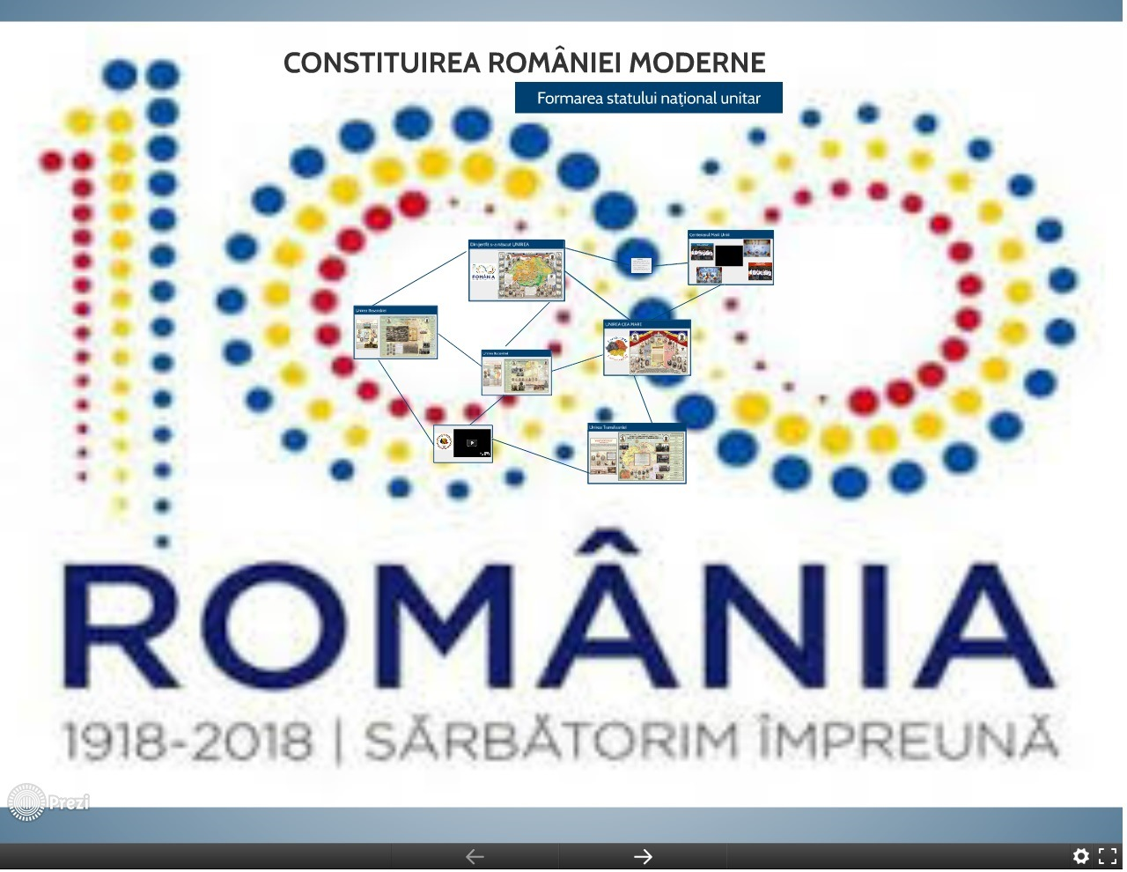
https://prezi.com/qp_he7hrycs-/formarea-statului-national-unitar/

